**ASSUNTO :. INDICO PARA QUE O DEPARTAMENTO COMPETENTE, REALIZE MANUTENÇÃO DE BUEIRO LOCALIZADO NA ESQUINA DA AVENIDA LUIZ GONZAGA DE AMOEDO CAMPOS COM A RUA SETE DE SETEMBRO, NA VILA SÃO JOSÉ.**

**DESPACHO:.**

**SALA DAS SESSÕES ____/____/_____**

**PRESIDENTE DA MESA**

**INDICAÇÃO Nº , DE 2018**

**SENHOR PRESIDENTE,**

**SENHORES VEREADORES,**

INDICO ao Exmo. Senhor Prefeito Municipal, para que o departamento competente, realize manutenção de bueiro localizado na esquina da avenida Luiz Gonzaga de Amoedo Campos com a Rua Sete de Setembro, na Vila São José.

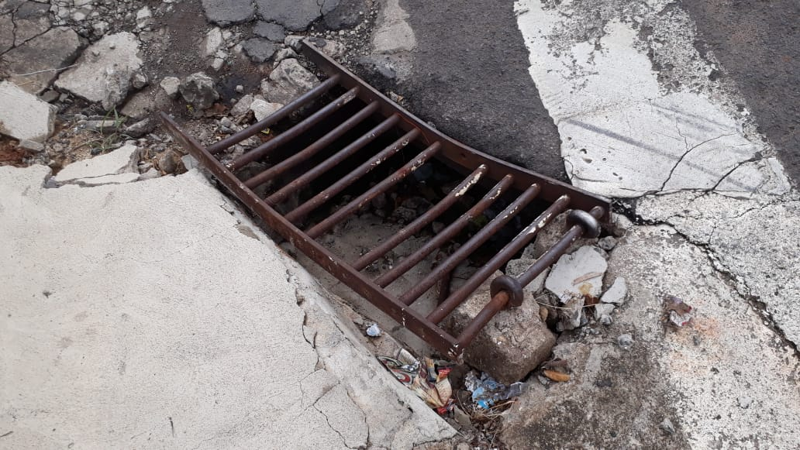

SALA DAS SESSÕES “VEREADOR SANTO RÓTOLLI”, aos 21 de novembro de 2018.

**VEREADOR LUIS ROBERTO TAVARES**